Указанный технический результат при осуществлении изобретения достигается тем, что в известном генераторе озона, содержащем диэлектрическую цилиндрическую трубу, на наружной поверхности которой расположен металлический электрод, внутренний электрод в виде полого цилиндра, выполненного из проволочной сетки и коаксиально установленного без зазора вдоль внутренней поверхности диэлектрической трубы, источник высоковольтного напряжения и систему подачи воздушного потока внутрь диэлектрической трубы, шаг ячейки сетки внутреннего электрода составляет 2-4 мм, а диаметр проволоки 0,5-0,8 мм.
Выбор оптимального шага ячеек сетки внутреннего электрода и оптимального диаметра проволоки сетки обеспечивает получение максимальной производительности озонатора. Кроме того, низкое питающее напряжение (ниже 3 кВ) упрощает электронную часть источника питания и всего озонатора в целом.
Проведенный заявителем анализ уровня техники, включающий поиск по патентным и научно-техническим источникам информации и выявление источников, содержащих сведения об аналогах заявленного изобретения, позволил установить, что заявителем не обнаружен аналог, характеризующийся признаками, идентичными всем существенным признакам заявленного изобретения, а определение из перечня выявленных аналогов прототипа, как наиболее близкого по совокупности признаков аналога, позволил выявить совокупность существенных по отношению к усматриваемому заявителем техническому результату отличительных признаков в заявленном объекте, изложенных в формуле изобретения.
Следовательно, заявленное изобретение соответствует требованию "Новизна" по действующему законодательству. Для проверки соответствия заявленного изобретения требованиям изобретательского уровня заявитель провел дополнительный поиск решений, с целью выявления признаков, совпадающих с отличительными от прототипа признаками заявленного изобретения, результаты которого показывают, что заявленное изобретение не следует для специалиста явным образом из известного уровня техники, определенного заявителем, не выявлено влияние предусматриваемых существенными признаками заявленного изобретения преобразований на достижение технического результата. Следовательно, заявленное изобретение соответствует требованию "Изобретательский уровень" по действующему законодательству.
Сущность заявляемого изобретения поясняется графически.
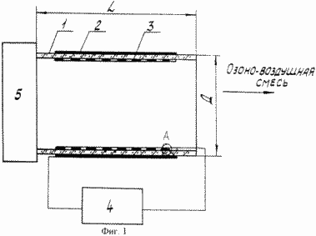
На фиг.1 приведен общий вид генератора озона.
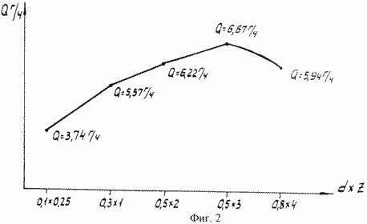
На фиг. 2 представлен график зависимости производительности генератора озона от конструкции сетки, диаметра проволоки d и шага z (d·z).
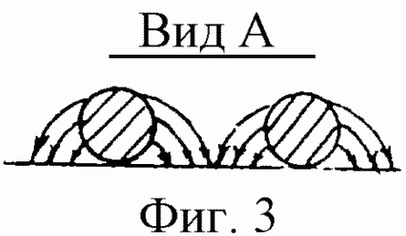
На фиг.3 представлена форма барьерного газового разряда.
Генератор озона состоит из диэлектрической цилиндрической трубы 1, на наружной поверхности которой закреплен металлический электрод 2, внутренний электрод 3, представляющий собой цилиндр, выполненный из металлической сетки и помещенный коаксиально в диэлектрическую цилиндрическую трубу без зазора. Внутренний 3 и наружный 2 электроды соединены с источником переменного тока 4. Система подачи воздушного потока внутрь диэлектрической трубы выполнена в виде электровентилятора 5.
Генератор работает следующим образом. При подаче высокого напряжения от источника 4 на электроды 2 и 3 между ними возникает барьерный разряд, при этом разряд возникает на скруглениях проволоки внутреннего электрода 3. Воздух, подаваемый вентилятором 5 внутрь цилиндрической трубы 1, продувая ячейки сетки, подвергается действию электрического барьерного разряда, в результате чего из кислорода воздуха образуется озон, который, смешиваясь с воздухом, образует озоно-воздушную смесь и выносится из цилиндрической трубы в обрабатываемое озоном помещение.
От величины шага сетки и диаметра проволоки зависит производительность озонатора. При малом шаге сетки (менее 2 мм) и малом диаметре проволоки (менее 0,5 мм) снижается объем газа, участвующего в разряде, за счет уменьшения толщины слоя газа. При большом шаге сетки (более 4 мм) и большом диаметре проволоки (более 0,8 мм) также снижается объем газа, участвующего в разряде, за счет несплошного разряда в слое газа.
Экспериментальные исследования генератора озона с диаметром диэлектрической трубы D= 125 мм и длиной L=150 мм показали, что производительность генератора озона "Q" при прочих равных условиях зависит от конструктивных размеров сетки внутреннего электрода, шага ячеек z и диаметра проволоки d.
Экспериментально выявлено, что для данного генератора озона оптимальные конструктивные параметры сетки составляют z= 2 мм, а d=0,5 мм, при этом достигается максимальная производительность (Q) генератора озона, а напряжение на электродах составляет 2,8 кВ.
Результаты экспериментальных исследований зависимости производительности генератора озона от конструктивных размеров сетки, из которой выполнен внутренний электрод генератора озона, показаны на фиг.2.
Из графика фиг.2 видно, что конструктивные размеры сетки, которые могут использоваться для изготовления внутреннего сетчатого электрода генератора озона, без существенного снижения производительности составляют z=2-4 мм и d=0,5-0,8 мм.
Предложенное техническое решение позволяет упростить конструкцию генератора озона, снизить напряжение, подводимое к разрядным электродам, более чем в 2-3 раза, по сранению с известными, а это в свою очередь упрощает электронную часть генератора, увеличивает его долговечность и надежность, обеспечивая его максимальную производительность.
Приводим пример, доказывающий возможность практической реализации предлагаемого генератора озона, используемого в озонаторе ОД-10Г. Предлагаемый генератор озона состоит из стеклянного цилиндра диаметром 125 мм длиной 148 мм, толщиной стенки 3 мм и 2-х электродов.
Внешний электрод выполнен из алюминиевой фольги толщиной 0,2 мм и размером (114·420) мм. Внутренний электрод выполнен из полутомпаковой сетки размером (114·380) мм, диаметр проволоки сетки 0,5 мм, шаг ячейки 2 мм.
Предлагаемый генератор озона размещается в пластмассовом корпусе вместе с источником питания и панелью управления. Для выхода озона - воздушной смеси на боковой поверхности корпуса имеется отверстие диаметром 124 мм, закрытое для безопасности эксплуатации вентиляционной решеткой.
Габаритные размеры озонатора ОД-10Г: длина - 600 мм; ширина - 300 мм; высота - 315 мм; масса - 12 кг.
Технические характеристики следующие: производительность по озону не менее 5 г/ч; потребляемая мощность от сети переменного тока не более 0,5 кВт; время непрерывной работы не более 3 ч.
Озонатор предназначен для обработки озоном различных помещений и их воздушной среды.
Приведенный пример показывает, что заявляемое изобретение соответствует требованию "промышленная применимость".

